# Введение в Visual Studio 2010

## Установка Visual Studio

После установки Visual Studio рекомендую убедиться (через меню Help -> About) что для неё установлены последние обновления и установить их в случае отсутствия.

* Для Visual Studio 2010 – Service Pack 1
* Для Visual Studio 2012 – Update 3

Для Visual Studio 2010 также рекомендуется установить менеджер пакетов NuGet.

## Создание нового проекта

Для создания нового проекта нужно выбрать одну из команд, которые приводят к одному результату:

* Нажать ссылку «New project …» в окне «Start screen»
* Кнопка «New project» в панели инструментов
* Команда меню File -> New Project
* Комбинация клавиш Ctrl + Shift + N

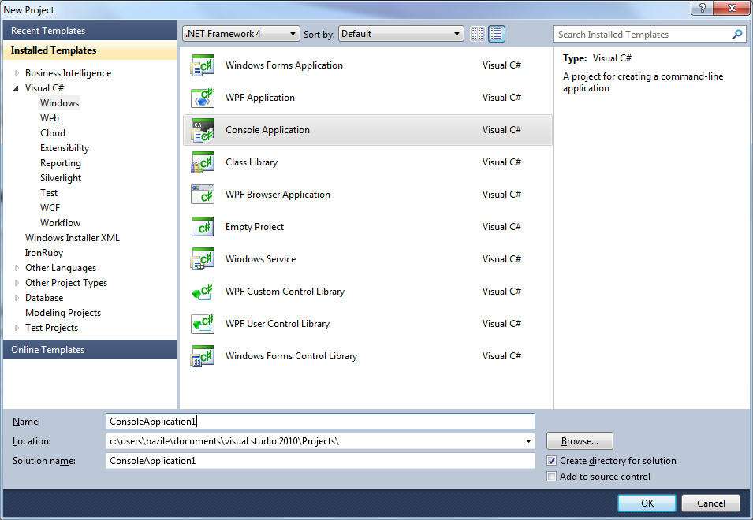

Скриншот 1 Диалог создания нового проекта

Диалог состоит из следующих частей:

1. Слева находится дерево шаблонов проектов сгруппированных по языку программирования и направлению. Другие языки обычно находятся в ветке «Other Languages».
2. В средней части выводится список шаблонов проектов. Каждый шаблон соответствует определенному типу программы которую вы планируете создавать
3. Над списком шаблонов находится выпадающий список с версией .NET Framework которое будет использовать приложение. При необходимости версию можно поменять и после создания проекта в его свойствах.

Для создания нового проекта:

1. Выбираем нужный шаблон проекта
2. Убеждаемся что выбрана требуемая версия .NET
3. Выбираем корневую папку для нового проекта
4. Вводим имя проекта и имя решения
5. Нажимаем кнопку «ОК»

# Окно Solution Explorer

Solution -> projects

# Редактор

## Code Snippets

Code Snippets (фрагменты кода) представляют собой блок кода предназначенный для быстрой вставки в нужное место в файле. Фрагменты могут быть простыми и довольно сложными. Например, можно быстро добавить блоки if-else или try-finally-catch или даже целые классы или методы.

# Отладчик

## Точки останова

F9, Ctrl+F9,

Окно Breakpoints (Debug -> Windows)

Условные точки останова

# Менеджер пакетов NuGet

<http://www.nuget.org/>

Входит в состав Visual Studio 2012 и выше. Для Visual Studio 2010 нужно устанавливать самостоятельно. В Visual Studio до 2010 версии расширение NuGet не поддерживается, но можно использовать утилиту работающую из командной строки.

# Макросы

Visual Studio 2010 позволяет писать макросы на языке Visual Basic for Applications (VBA). Однако в более старших версиях эту возможность убрали, заменив на расширения.

# Расширения для Visual Studio